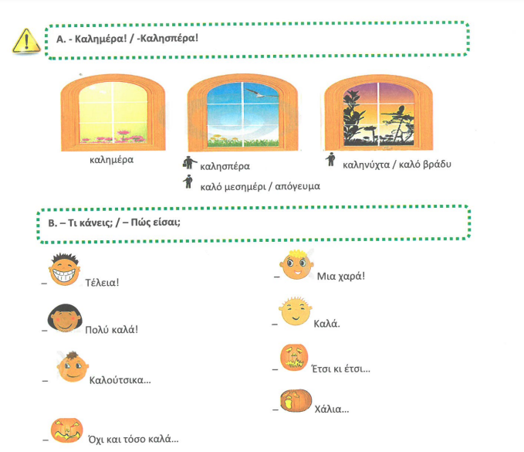
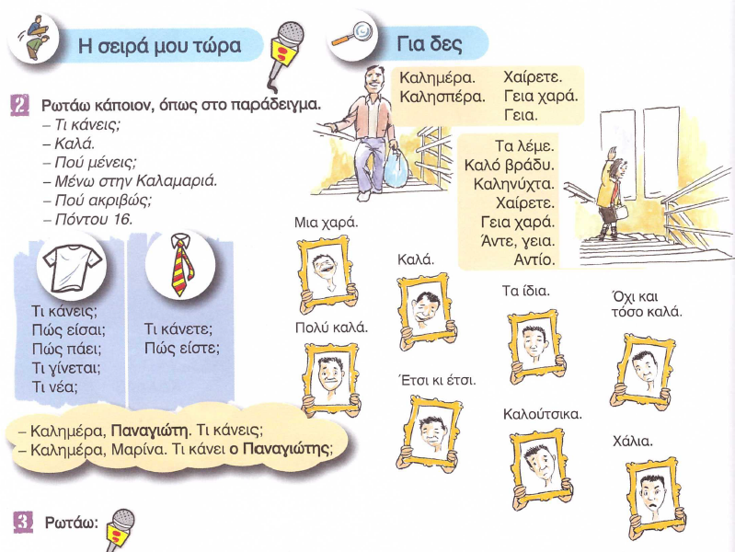

Γεια σου. Με ……………………….. Μόνικα.
Γεια σου, Μόνικα. Με λένε ………………………….

Πώς σε λένε;
Με λένε Πέτρο. ………………………….
Με λένε Κατερίνα.

Πώς ………… λένε;
Με λένε Κάρμεν Μοράλες.
Εσάς; Με λένε ……………………………..
Χαίρω ……………..
Κι ……………

Γεια σου, Αλίκη.
Γεια σου, Χοσέ. Τι ………………..
………………., εσύ;
Μια ………………….

……………………………….. σας, κύριε Μορέτι.
……………………………….. σας, κυρία Δημαρά. …………………………….
Καλά, ………………………………… Εσείς;
Πολύ καλά, …………………………..

Από πού …………………., κυρία Γκριν;
Είμαι από τον ……………………… Εσείς;
Είμαι από την …………………….

Από πού ……………………, Τερέζα;
………………..……………………. Εσύ;
Είμαι ………………………………………

H κυρία Γαρδέλ. Ο κύριος Μαράτος.
…………………………….
Χαίρω πολύ.
Γιάννη, η κυρία Γαρδέλ ………………………………………..

Από πού είστε;
Είμαι ……………………………..
Από ποιο μέρος;
……………………….. Εσείς από πού είστε;
Εγώ είμαι …………………………, ………………………………..

……………………….., Έλενα;
Απ΄ την Αυστρία.
…………………………………….;
……………………….. Εσύ από πού είσαι;
Εγώ είμαι απ΄ την Ισπανία, ………………………….

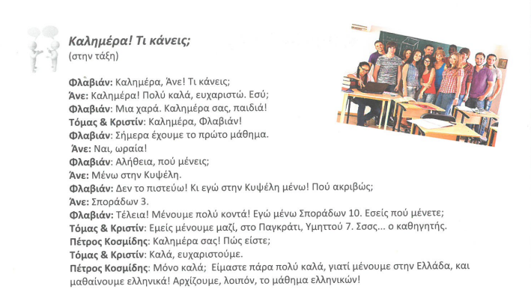
Σωστό ή λάθος;
- Η Άνε είναι μια χαρά.
- Ο Φλαβιάν δεν είναι και τόσο καλά σήμερα.
- Η Άνε και ο Φλαβιάν μένουν και οι δύο στην Κυψέλη.
- Αρχίζει το μάθημα μαθηματικών.
- Ο Τόμας μένει στην Κυψέλη και η Κριστίν μένει στο Παγκράτι.

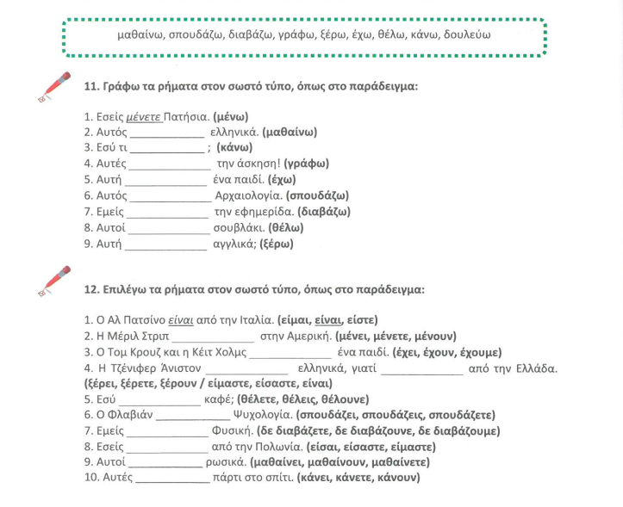
Συμπληρώνω.
αρχίζω, βάζω, βλέπω, γράφω, διαβάζω, είμαι, έχω, καταλαβαίνω, κάνω, μαθαίνω, μένω, ξέρω, περιμένω, πηγαίνω, σπουδάζω, τελειώνω, φεύγω, θέλω

- Δεν είμαστε από την Ελλάδα, αλλά ................................. ελληνικά.
- Τι κάνετε εκεί; ............................ την Άννα;
- Πότε ............................. και ........................... το μάθημά μας;
- ............................. στη Φιλοσοφική Σχολή. (εγώ)
- Πού .......................... ο φίλος και η φίλη σου;
- Τι ........................... στην τσάντα σου;
- Εγώ και ο αδελφός μου ............................. ελληνικά και γαλλικά.
- ............................... καφέ ή τσάι; (εσύ)
- (Εμείς) ............................ στο σχολείο, εκεί ............................ και ............................. .
- Δεν ................................ την τσάντα μου στο τραπέζι. (εγώ)
- ....................... τον Νίκο; Όχι, .............................. τον Νίκο, αλλά ο άντρας μου .......................... τον Νίκο.
- Πού ακριβώς ........................... στη Θεσσαλονίκη; (εσείς)
- Τι ...................................; Εγώ διαβάζω και αυτός γράφει.
- ............................... τον Γιώργο; (εσείς) Εγώ δεν τον βλέπω.
- Το πρωί ...........................στις 8.00. (εμείς)

